Мастер –класс для родителей по формированию интереса к играм – головоломкам в старшей группе детского сада.
Цель: осуществление педагогического просвещения родителей по использованию игр- головоломок для развития у детей умственных и творческих способностей.
Задачи:
- Познакомить родителей с играми – головоломками для развития у детей логического и творческого мышления;
- Вызвать желание к взаимному сотрудничеству;
- Познакомить родителей с методами и приемами использования головоломок в домашних условиях;
- Реализовать единый подход к обучению детей в семье и в детском саду;
- Развивать интерес применять полученные знания на практике.
Принципы:
- Стимулировать эмоциональную вовлеченность взрослого в познавательную деятельность;
- передача инициативу от родителя к ребенку;
- развивать мотивацию ребенка;
- поощрять детскую активность в играх- головоломках
План мастер класса:
- Вводная часть
- Экспериментальная часть
- Теоритическая основа
- Практическая
Ход мастер класса:
- Здравствуйте уважаемы родители, мы все знаем с вами, что основной вид деятельности детей в саду игра. Наша цель совместно с вами- это чтобы игра была не просто средством развлечения наших детей, но способом развития творческого и логического мышления. Одним их видом развивающих игр являются игры – головоломки.
Существую различные виды головоломок:
- Словесные головоломки (ребусы, шарады)
- Геометрические плоскостные
- Объемные (в виде лабиринтов)
-Механические

- Возникает вопрос зачем нужны головоломки? Ведь не зря с древних времен придумывали и решали головоломки, ведь у них цель одна - учить обдумывать и планировать свои действия, формировать умение действовать от простого к сложному, развивать мелкую моторику, интеллект, память и речь. Мы тоже хотим , чтобы наши дети могли в сложных жизненных ситуациях не растеряться , а найти решение проблемы.
-Давайте немного поиграем! Перед вами образец словесной головоломки. Что это? (ответ родителей: это ребусы)

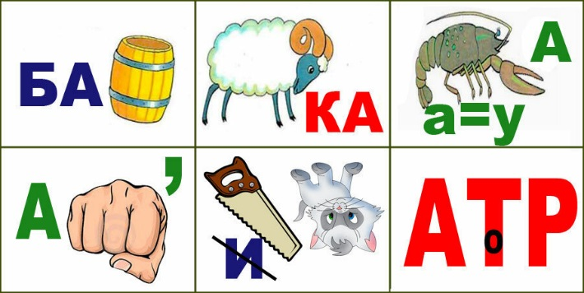
- Да перед вами 6 ребусов. Дайте ответ
Ответ родителей (бабочка, баранка, рука, акула, платок, автор)
- А вот еще одна головоломка:

Лебедь плавает в тетрадке,
Значит что-то не в порядке.
Если ты совсем Незнайка,
Цифру эту получай-ка. (два)

С «К» - фигура без углов,
С «Д» - дружить с тобой готов (Круг-друг)
Да это еще одна словесная головоломка , что это?
Ответ родителей (шарада)
А вот еще известна детская задачка про козу, волка и капусту, решите пожалуйста.
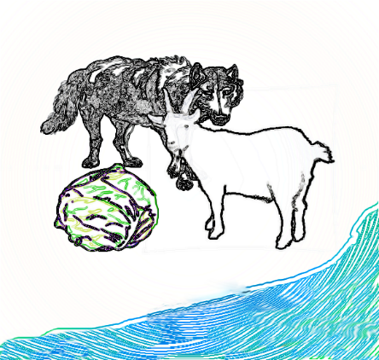
Крестьянину нужно перевезти через реку волка, козу и капусту. Но в лодке может поместиться только крестьянин, а с ним или один волк, или одна коза, или только капуста. Но если оставить волка с козой, то волк съест козу, а если оставить козу с капустой, то коза съест капусту. Как перевез свой груз крестьянин? (Ответы родителей)
А все вы знаете Куби Рубик, змейка Рубик , Пятнашки , которые относятся к механическим головоломкам.
Существуют еще геометрические и плоскостные головоломки, с которыми хочу вас познакомить.
3 Наш детский сад приобрел интересный набор головоломок под названием «Мир головоломок» автор Владимир Иванович Красноухов под руководством научного руководителя инновационной площадки «Мир головоломок» Казуниной Ирины Ивановны, где совместно выпустили методические рекомендации к этим головоломкам. Хочу познакомить вас с этими играми, чтобы не только в группе детского сада дети играли, но и дома вместе с вами.
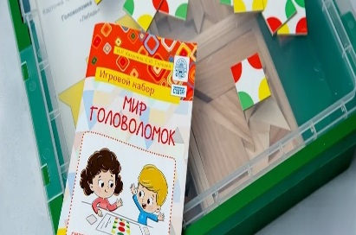
В набор входит 5 игр. Первая игра – головоломка «Складушки»
Головоломка представляет собой набор из 9 квадратных фишек с нанесёнными на них рисунками в виде ¼ круга, расположенных по углам, которые окрашены в три цвета.
Суть игры-в составлении рисунка путём соединения квадратных фишек так, чтобы углы или стороны совпали по цвету.
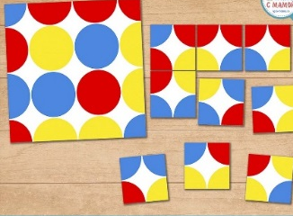
Вторая игра –головоломка «Слагалица»
Игра- головоломка «Слагалица» состоит из 7 игровых элементов и коробочки.
Суть игры:
1.Составление жанровых картинок
2. Составление фигур по заданным силуэтам
3. Составление фигур с заданными свойствами.
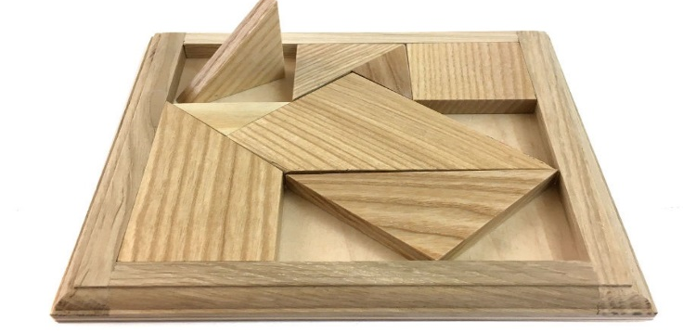
Третья – игра головоломка «Осенний кубик»
Представляет собой набор из 6 игровых элементов.
Суть игры – составление конструкций 2D и 3 D моделирования. Головоломка предлагает решение нескольких задач, для выполнения которых нужно использовать все имеющиеся детали.
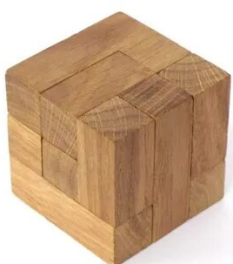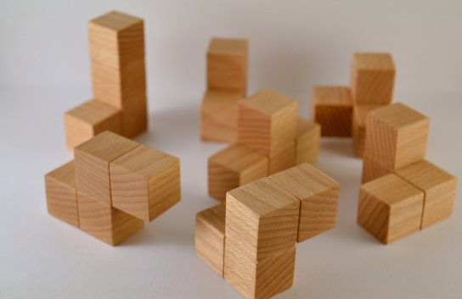
Четвертая головоломка «Гала – куб»
В состав головоломки входят: деревянная коробка и 8 рабочих элементов набора (это кубики и параллелепипеды) Суть игры – выполнить различные постройки из элементов.
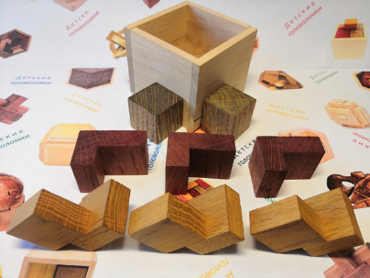

Пятая головоломка «Репка»
Представляет собой набор из 12 деревянных элементов разной конфигурации, уложенных в коробочку.
Суть игры – составления различных образов из элементов набора путем наложения, соотнесения с изображением на карточке и подбора недостающих элементов.
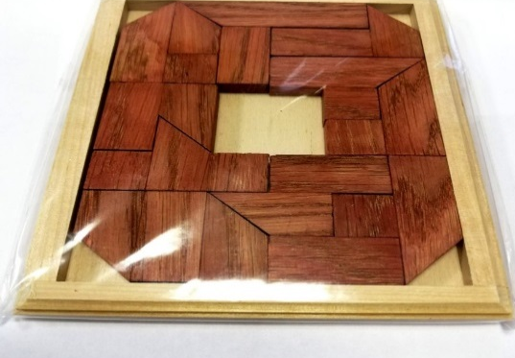
- После проведенного мастер класса были предложены родителям детей вместе с детьми поиграть в головоломки дома. После чего были сделан вывод: головоломки это тяжело, но увлекательное занятие. Они поняли, что с детьми необходимо систематически играть в головоломки не только в детском саду, но и дома. Также родители между собой произвели обмен головоломками, в результате чего проявили инициативу, пополнять пополнять развивающую среду в группе играми – головоломками.

